Retki Tervolan Museoon

Me käytiin Tervolan museossa. Siellä oli parit minä ja Kalle oltiin parit. Kalle otti kuvia ja minä kirjoitin muistiinpanoja. Ensin me mentiin Alakuirin pirttiin.

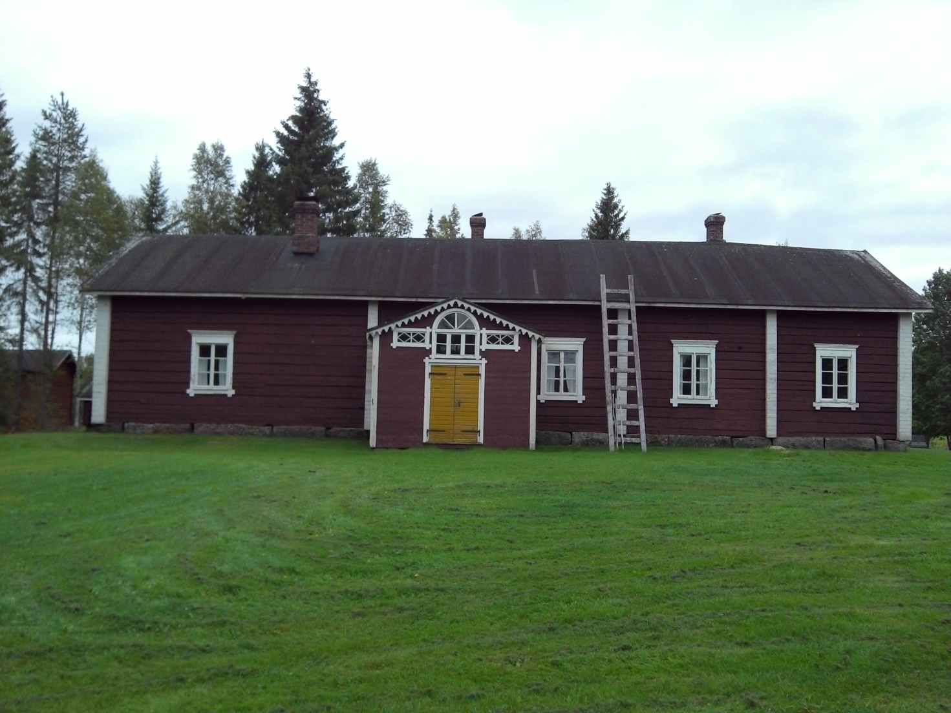

Siellä oli isännän nurkkaus ja pirtti. Me käytiin myös vanhassa kaupassa. Siellä oli pinnasänky, sänky, vanhoja vaatteita ja mausteita.

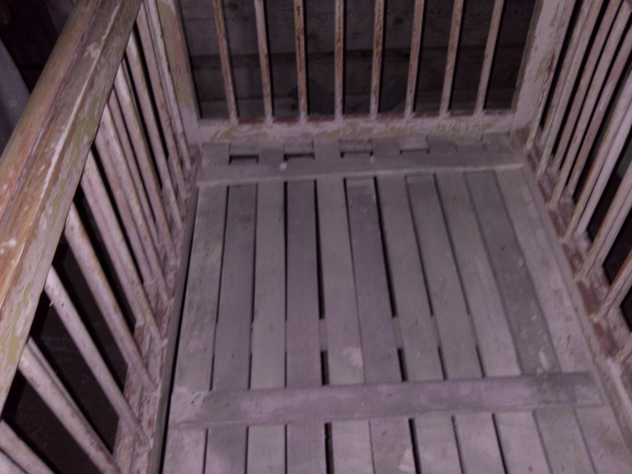

Siellä oli pihalla vinttikaivo. Viimeisenä me käytiin vanhassa koulussa. Siellä oli pulpetteja, käsigranaatti, sotavaatteita ja helmitaulu. Se museo vierailu oli mukava.

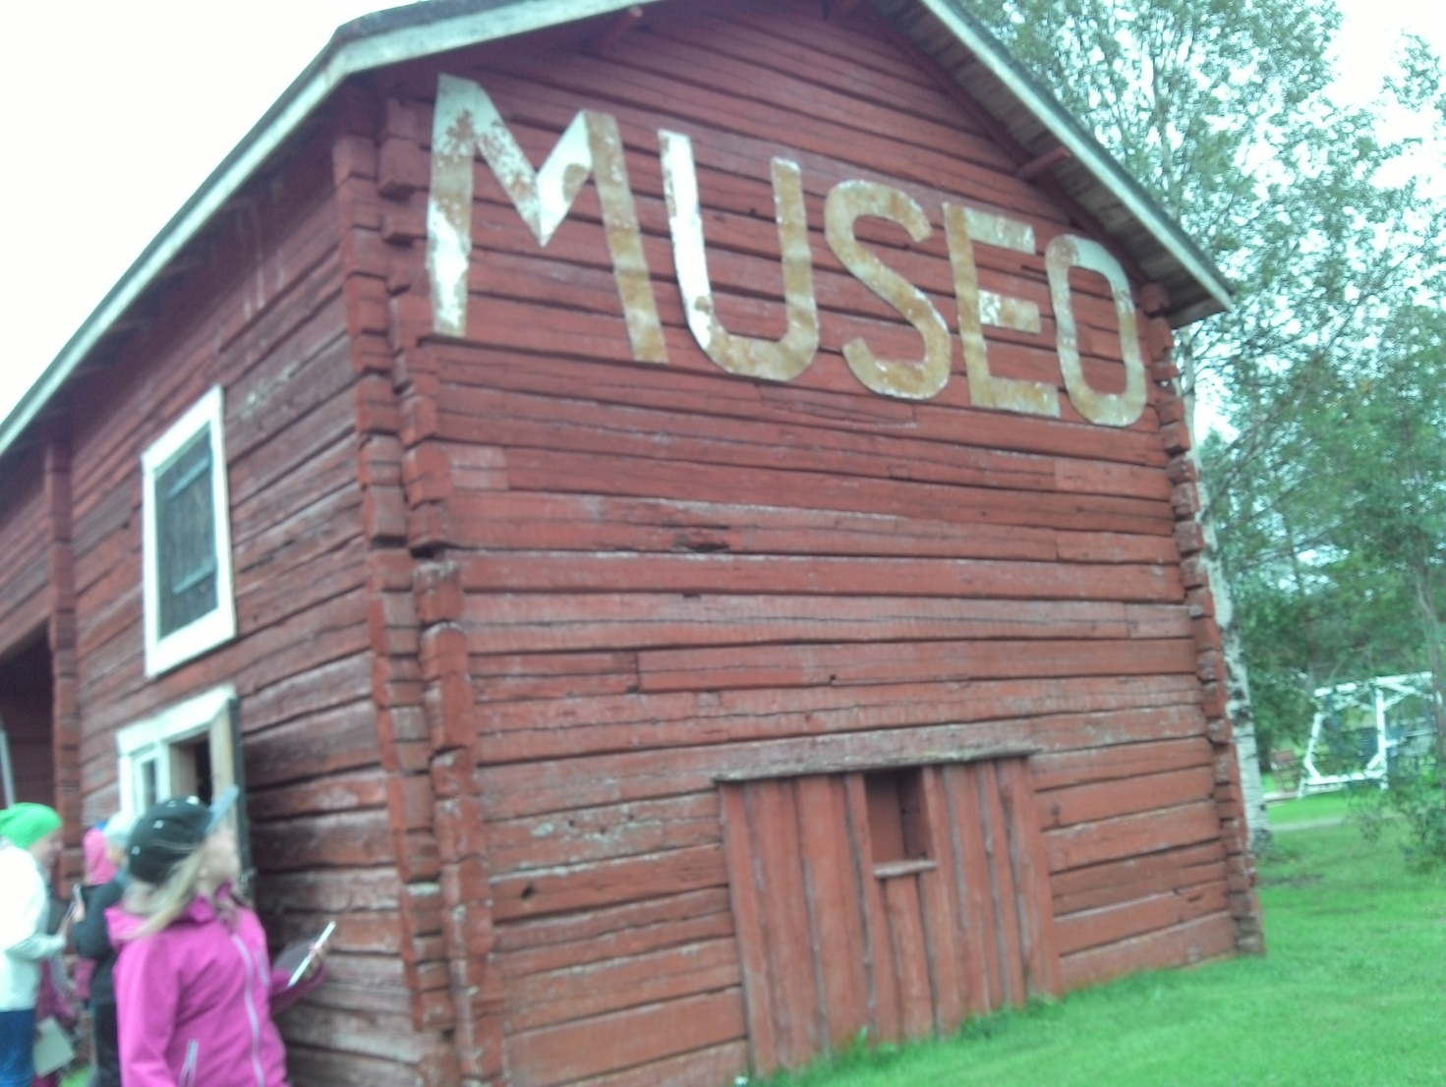

Tekijä: Siiri Tepsa 4lk

Retki Tervolan kotiseutumuseoon
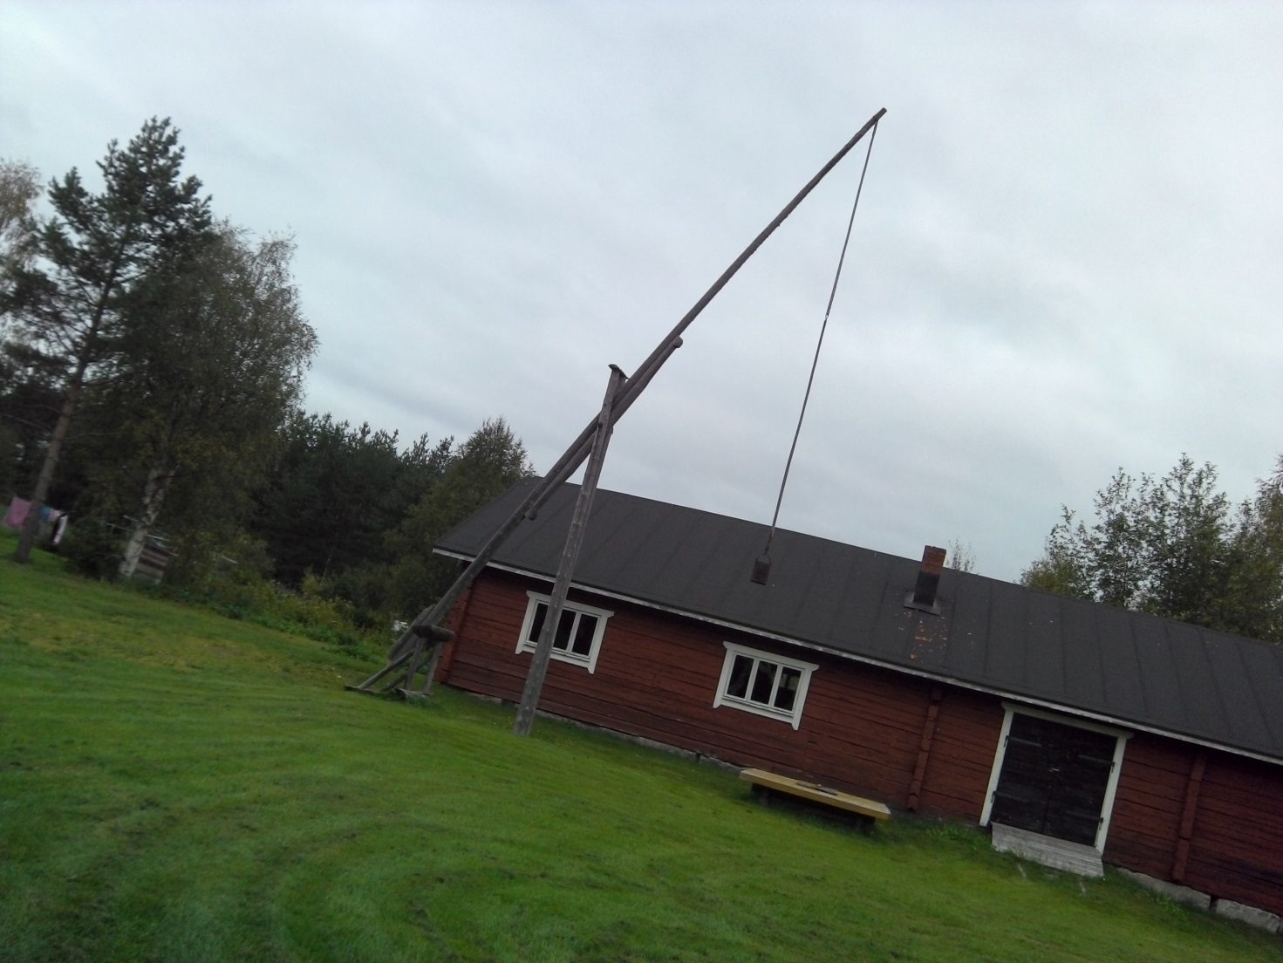

Museossa on paljon vanhaa kamaa ja vanha Alakuirin pirtti. Siellä on myös vanha koulu, jossa oli helmitaulu ja pulpetteja.
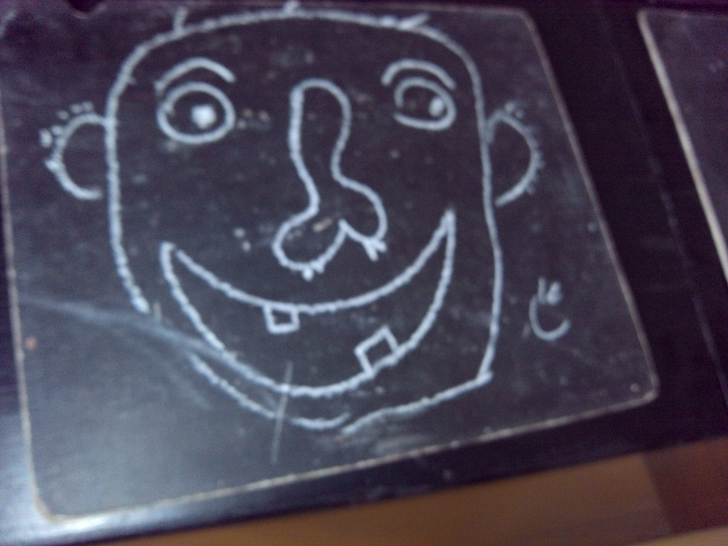 Museoalueella oli myös latoja ja vinttikaivo ja ladossa oli 2 traktoria ja telakone ja heinäkoneita ja pirtissä oli eri huoneita ja eteinen. Pirtissä oli vessa tuoleja.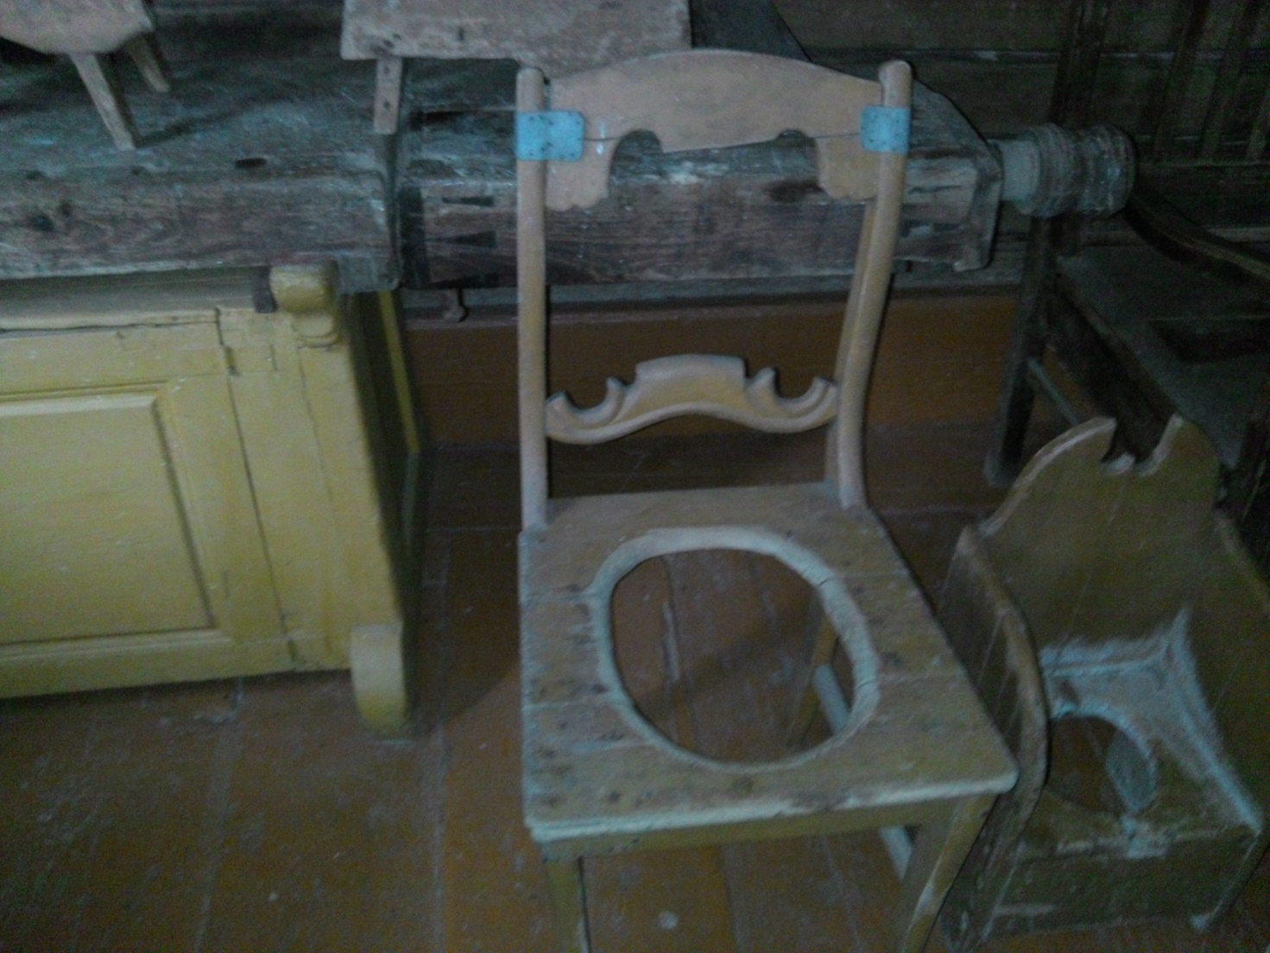

Tekijä Tarmo

TERVOLAN 150 V MUSEO -KÄYNTI

Ensiksi mentiin Alakuirin pirttiin. Olin Iinan pari Iina otti kuvia ja minä kirjoitin muistiinpanoja.
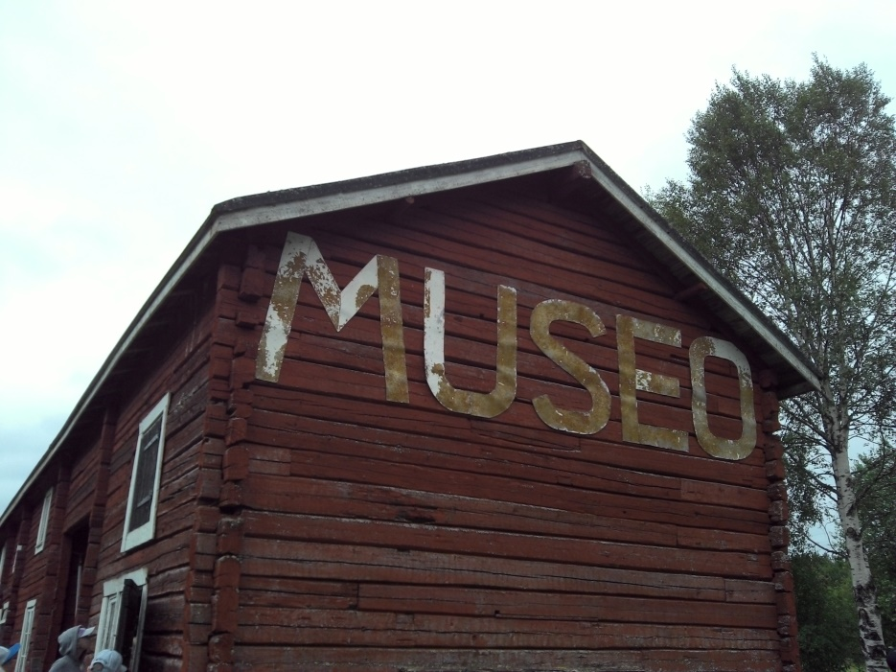

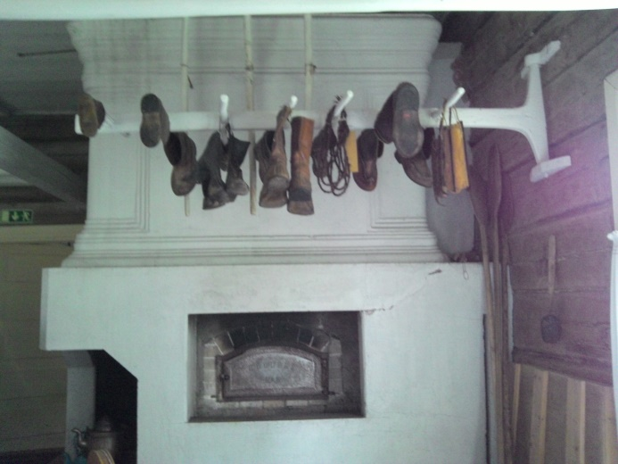
Siellä oli iso takka, jolla lämmitettiin koko talo. Siellä oli myös vanhan ajan kaulin 9
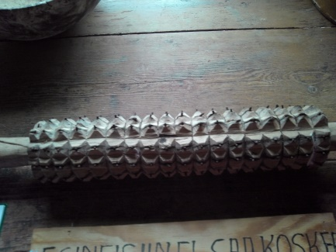
ja vinttikaivo, kaivo tosin ei ollut oikea.
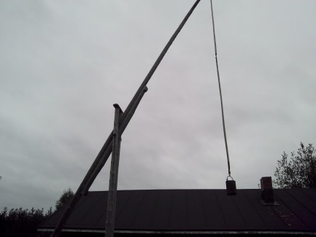
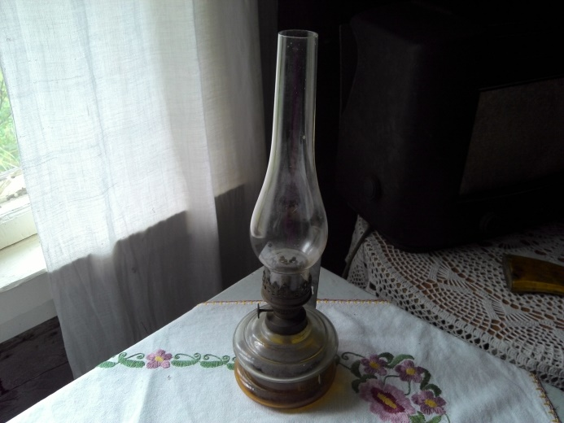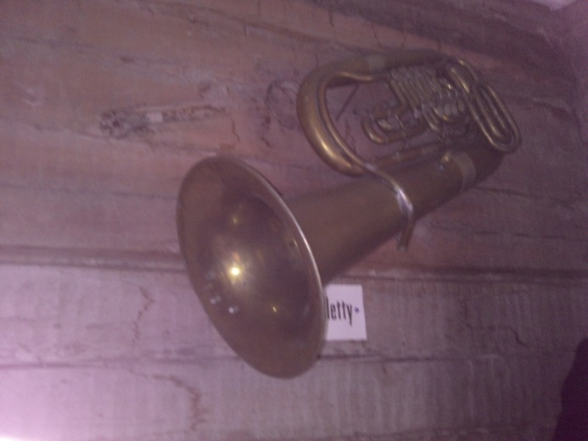
Siellä oli myös öljylamppu, torvia ja kassakone ja kirjoituskone sekä koulurakennuksessa oli myös sodan aikaisia vaatteita.
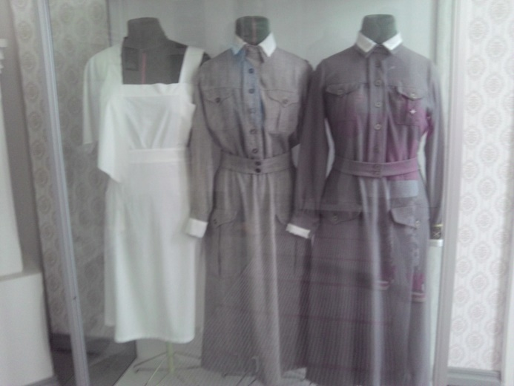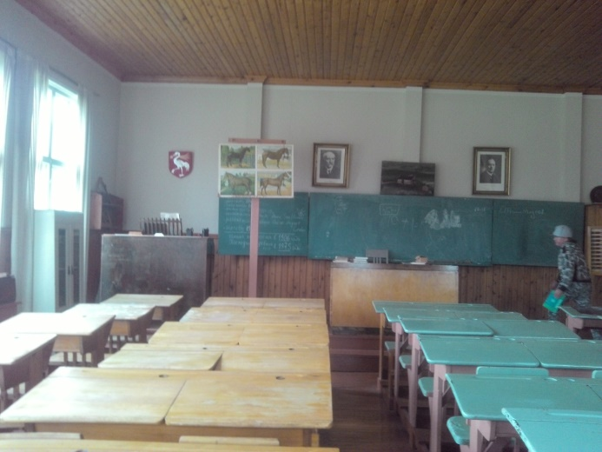

Hevosen varusteita ja silitysrautoja sekä maidonerottelukone separaattori sekä pahkakuppeja ja silmälaseja. Koulussa oli pulpetteja, helmitauluja sekä lukujärjestys.
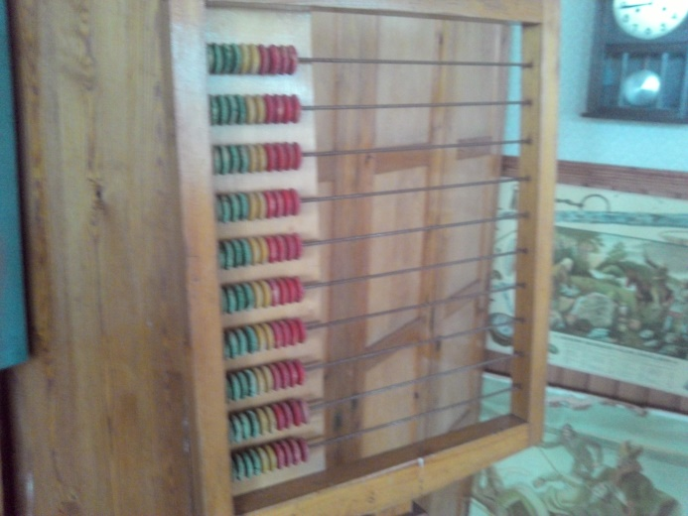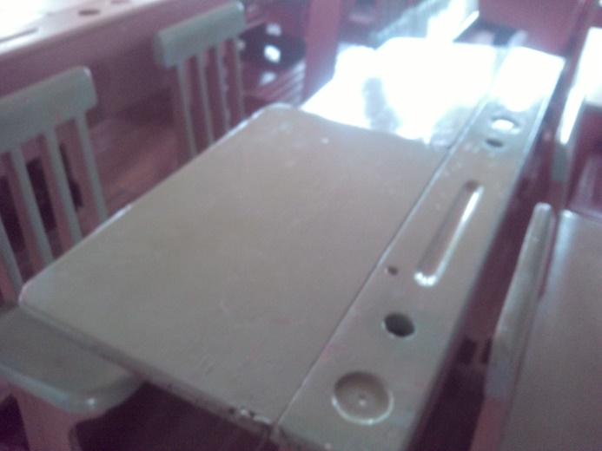

Ja konehallissa oli 2 traktoria ja kyntökone. Yhdessä rakennuksessa oli Tervolan vaakuna.

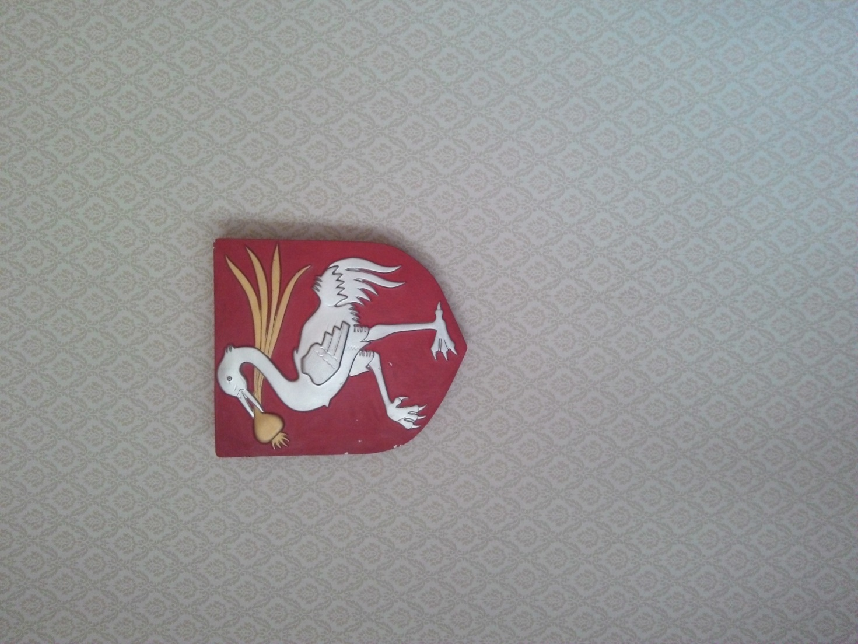 Oli kiva reissu.
tekijä Aada 4lk

Tervolan kotiseutumuseon retki

Koululla 3lk valitsi 4lk:sta parin. Iina valitsi Aadan, Sonja valitsi minut, Kalle valitsi Siirin , Aatu valitsi Tarmon ja Josefiinalle jäi Minna (ope). No sitten me lähdimme. Minä istuin Sonjan vieressä. Sitten kun me oltiin museossa niin me nähtiin meidän opas jonka nimi oli Olavi Niemi. Sitten kun Minna oli jakanut pädit niin Olavi kipaisi hakemaan rakennuksien avaimet. Sitten me lähdettiin Alakuirin talon luo. Minä otin kuvan hienoista vanhoista ikkunoista ja tikkaista. 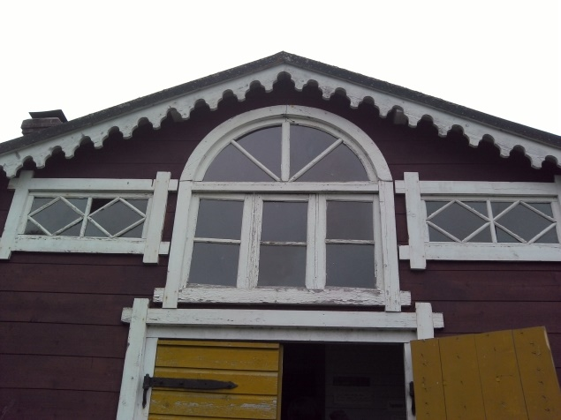 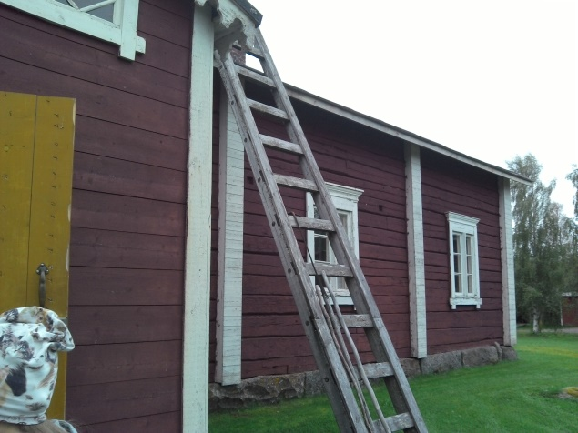
Kun me oltiin pirtissä minä otin paljon kuvia. Siellä oli paljon hienoja tavaroita.
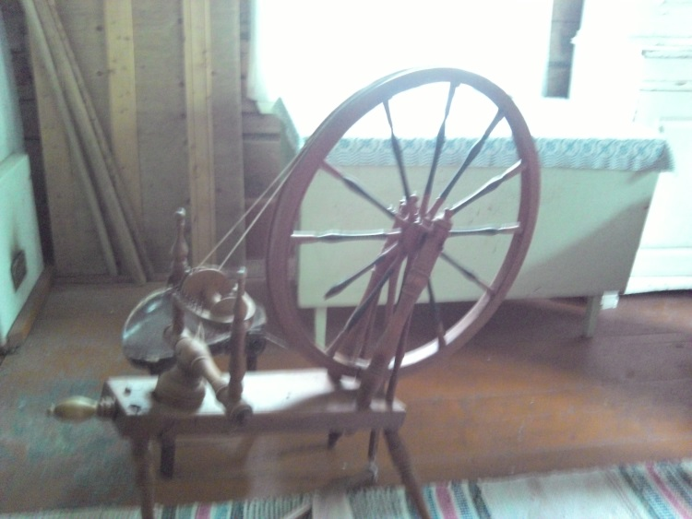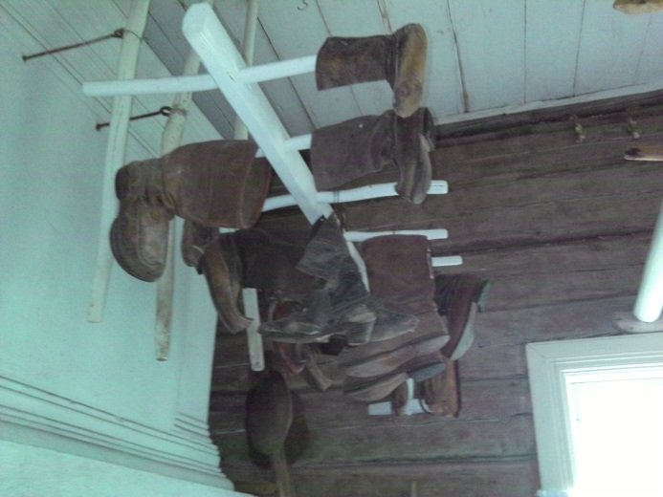Sitten me mentiin keittiöön. Siellä oli 2 kahvimyllyä, uuni ja paljon kahvipannuja.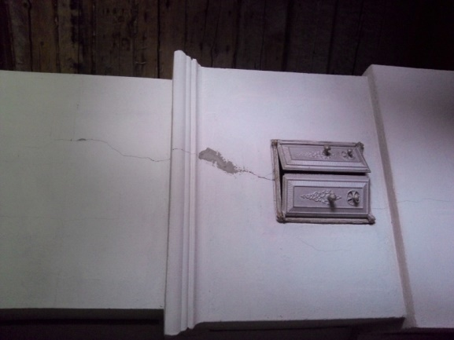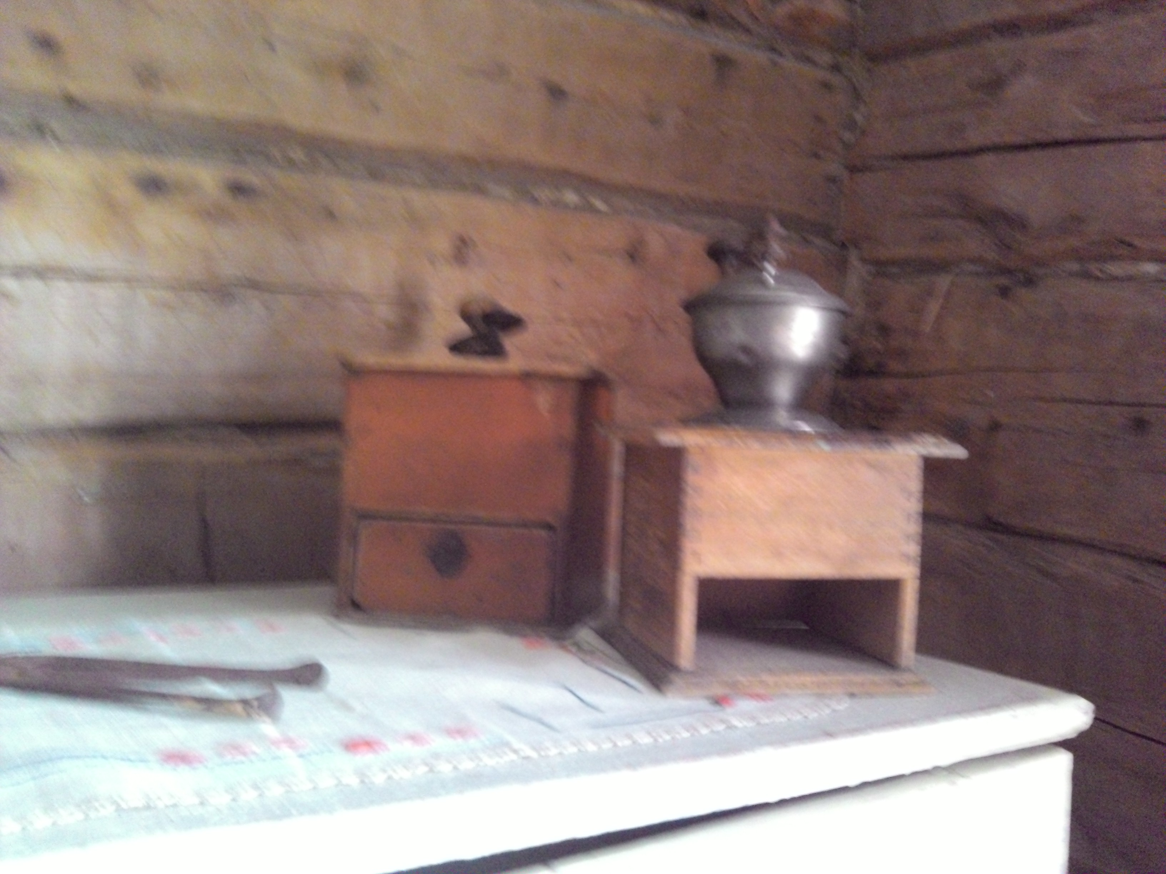

Kun me tultiin pois keittiöstä niin me tultiin porstuaan. Siellä oli 2 vedettävää sänkyä, vanha ompelukone, pöytä jonka päällä oli puukulho ja lattialla arkku. Sonja kirjoitti pöydän päällä muistiinpanoihin tavaroista.

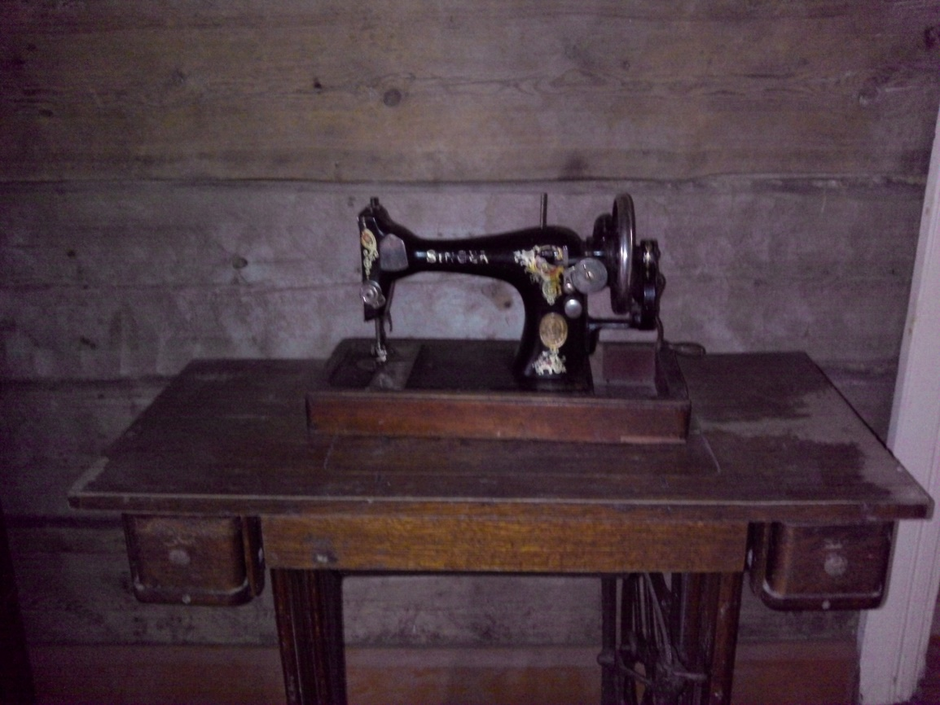
Sitten me mentiin maitohuoneeseen. Siellä oli separaattori ja paljon muuta. 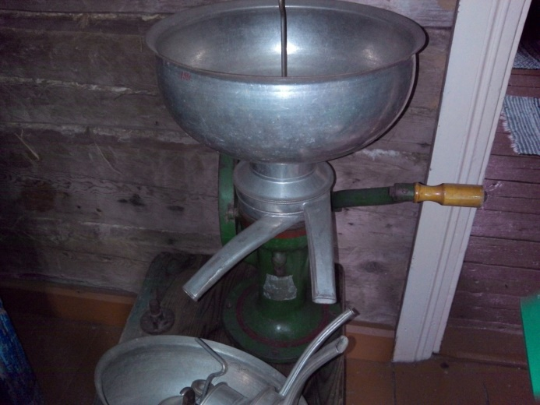
Seuraavaksi me mentiin saliin. Siellä oli Tervolan kansallispuku sohva ja pesuallas.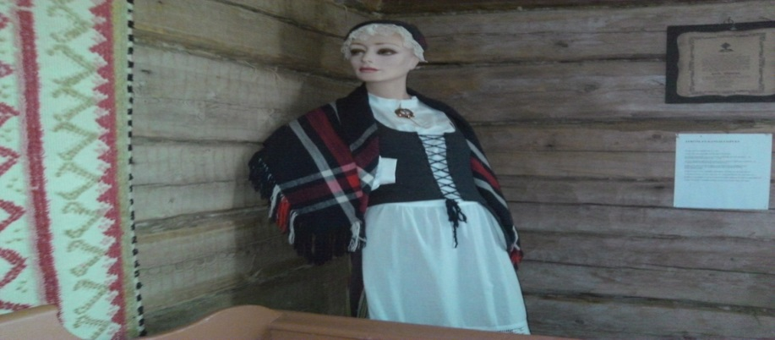 Salista lähti suoraan kaksi erillistä huonetta, toisessa oli trumpetteja , pöydän päällä oli silmälasit ja soittimia.
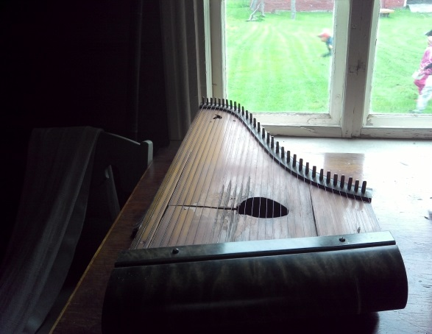 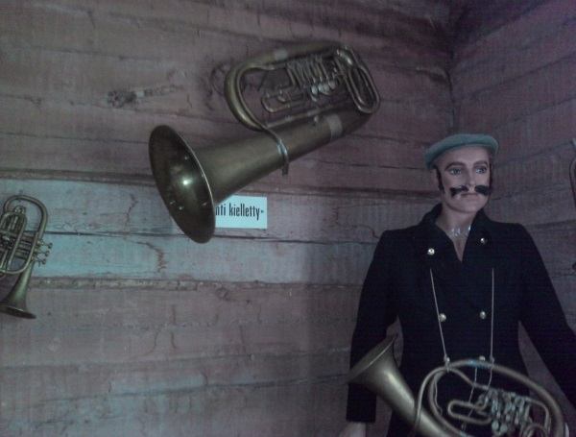Toisessa oli sänky ja petivaatteet. Kun me olimme käyneet koko talon läpi niin me lähdimme ulos. Heti kun me pääsimme ulos niin me menimme heti aittaan. Siellä oli kauppa. Kaupassa myytiin öljylamppu, mausteita, astiastoja, vaatteita, sänkyjä ja mankeli.
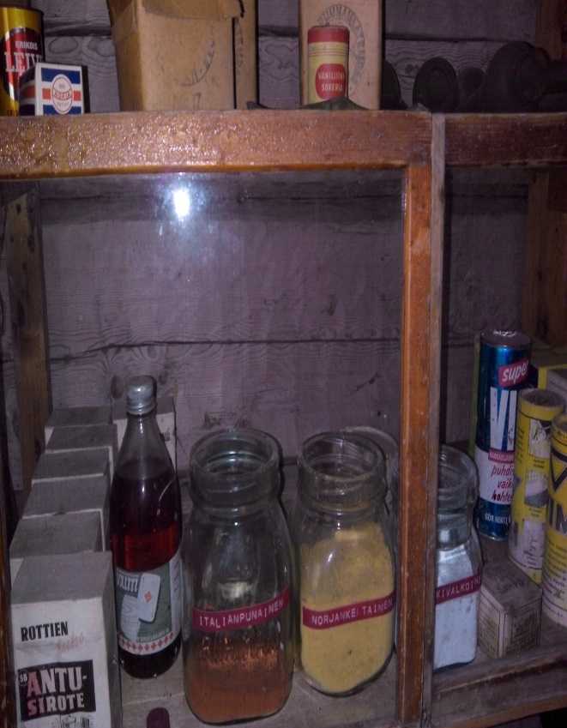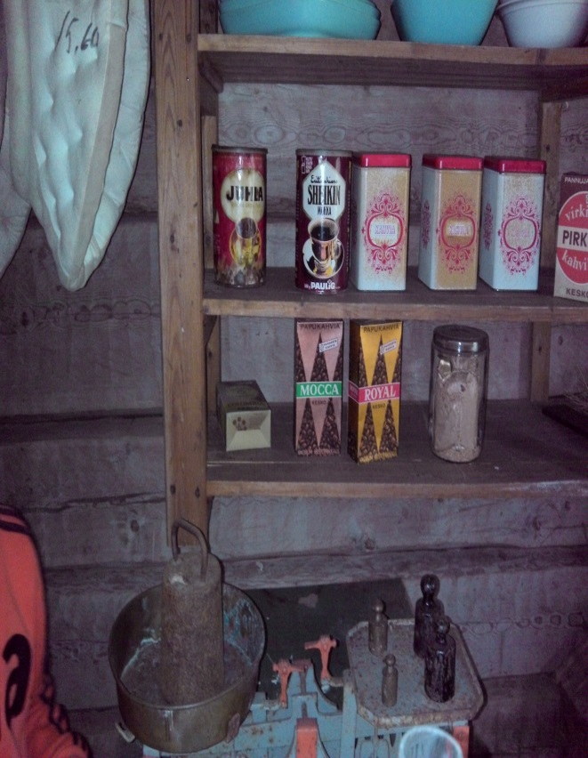
Sen jälkeen me mentiin taas pihalle. Kun me oltiin taas pihalla niin me mentiin navettaan. Navetassa oli 2 rekeä ja vene. Seuraavassa paikassa oli kanootti ja mattoja kuivumassa.
Kun tulimme pihalle minä otin vinttikaivosta kuvan.
Kun olin ottanut vinttikaivosta kuvan me mentiin hevostenvarustus säilytys paikkaan. Siellä oli vaikka mitä esim: Hieno reki ja hevosten varusteita.
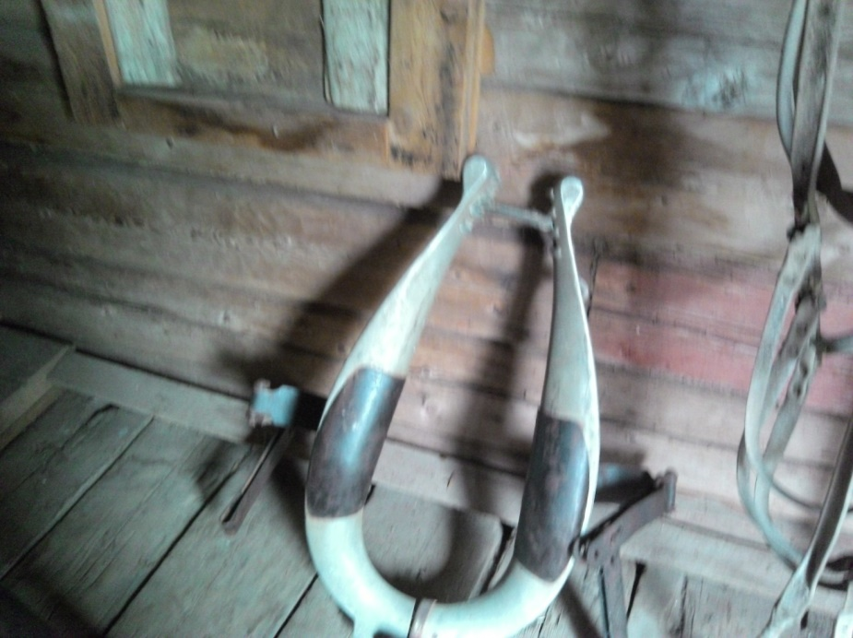
Sitten mentiin jälleen kerran pihalle. Kun me olimme siellä niin menimme viljojen kuivauspaikkaan. Siellä oli kattoon asti portaat. Sitten menimme viljojen säilytyspaikkaan, jossa oli pieni mylly. Myllyyn oli jäänyt vähän viljaa.
Sen jälkeen Olavi aukaisi konehallin oven. Siellä oli 2 traktoria, ja vaikka mitä muita koneita.
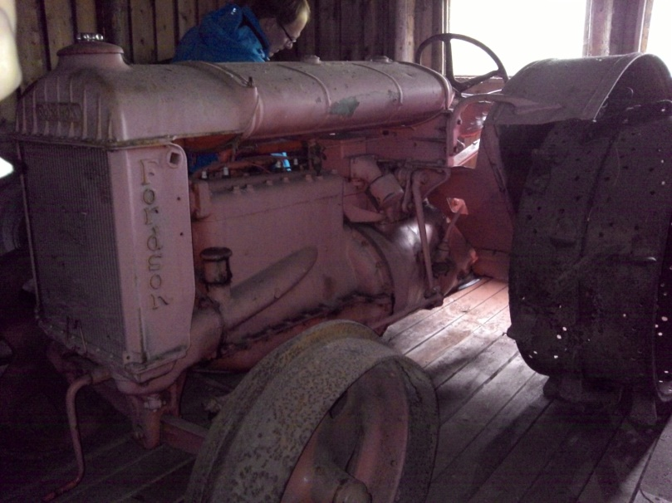
Kun kaikki olivat tulleet ulos niin me menimme vanhaan kouluun. Kun olimme koululla niin me mentiin ensin sodan muistohuoneeseen. Siellä oli lottapukuja, piano ja vaikka mitä sotaan kuuluvaa. Sen jälkeen menimme ensimmäiseen luokkaan. Siellä oli paljon pulpetteja, työkaluja, liitutaulu, sekundaattori ja kompasseja. Sitten menimme toiseen luokkaan. Siellä oli paljon soittimia. Lisäksi 2 helmitaulua, lukujärjestys, tauluja, liitutaulu ja pulpetteja. Kun me lähdimme luokasta niin me mentiin katsomaan jälki-istuntohuonetta. Sen jälkeen menimme ulos. Kun kaikki olivat pihalla niin menimme kirjoittamaan nimemme museon vieraskirjaan. Kun olimme kirjoittaneet nimemme niin lähdimme koululle.

Mila Huhtamella 4lk.

